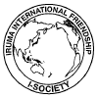
入間市国際交流協会へようこそ！
Welcome to the Iruma International Friendship Society

入会のごあんない
Guide for Membership

入間市国際交流協会とは？

1987年「入間市姉妹都市交流委員会」として発足した当初は、入間市の姉妹都市である新潟県佐渡市とドイツ バイエルン州 ヴォルフラーツハウゼン市との交流を目的とした団体でした。その後、市内在住の外国人の増加に対応して外国人市民のサポートも目的に加え、1997年に「入間市国際交流協会」に名称を変更しました。また、2000年には中国 浙江省寧波市奉化区とも友好都市となり、現在約400名の個人・団体・法人会員が登録しています。

どんな活動をしているの？

定期総会の議決に従い、ヴォルフラーツハウゼン市および奉化区との隔年の青少年派遣・受入事業や交流会、外国人市民を対象とした日本語教室、外国人相談窓口、外国人向け広報、外国家庭料理教室、佐渡市バスツアー、万燈まつり「世界のともだち広場」の運営、ホームステイ受け入れなどの事業を行っています。事務局は、市役所自治文化課 内に置き、市の協力のもと、協会専従職員と市民スタッフが活動をしています。

会員になると？

年4回の会報「国際交流ニュース」や、各種催し物の情報が得られます。協会の活動に、優先的に参加できる場合もあります。また、企画・運営に積極的に関わりたいという方は、市民スタッフに登録（無料）していただくと、スタッフ専用の情報を得てボランティア活動ができます。
★市民スタッフの活動については、裏面をご参照ください。

会員になるには？

下の申込書に記入の上、会費を添えて事務局にお申し込みください。（4月～翌年3月までの年度ごと）
年会費： 個人会員： 1,000円
団体会員： 5,000円
法人会員：10,000円

お問い合わせ

入間市国際交流協会 事務局
（入間市役所 自治文化課 国際交流担当内）
電話：04-2964-1111 内線2146 or 2147
FAX：04-2964-1720
E-mail：isociety@m.ictv.ne.jp
HP：https://irumako.net/

. facebook：www.facebook.com/isociety2012/
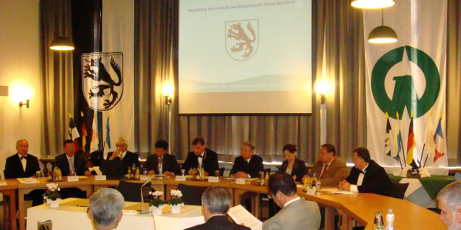
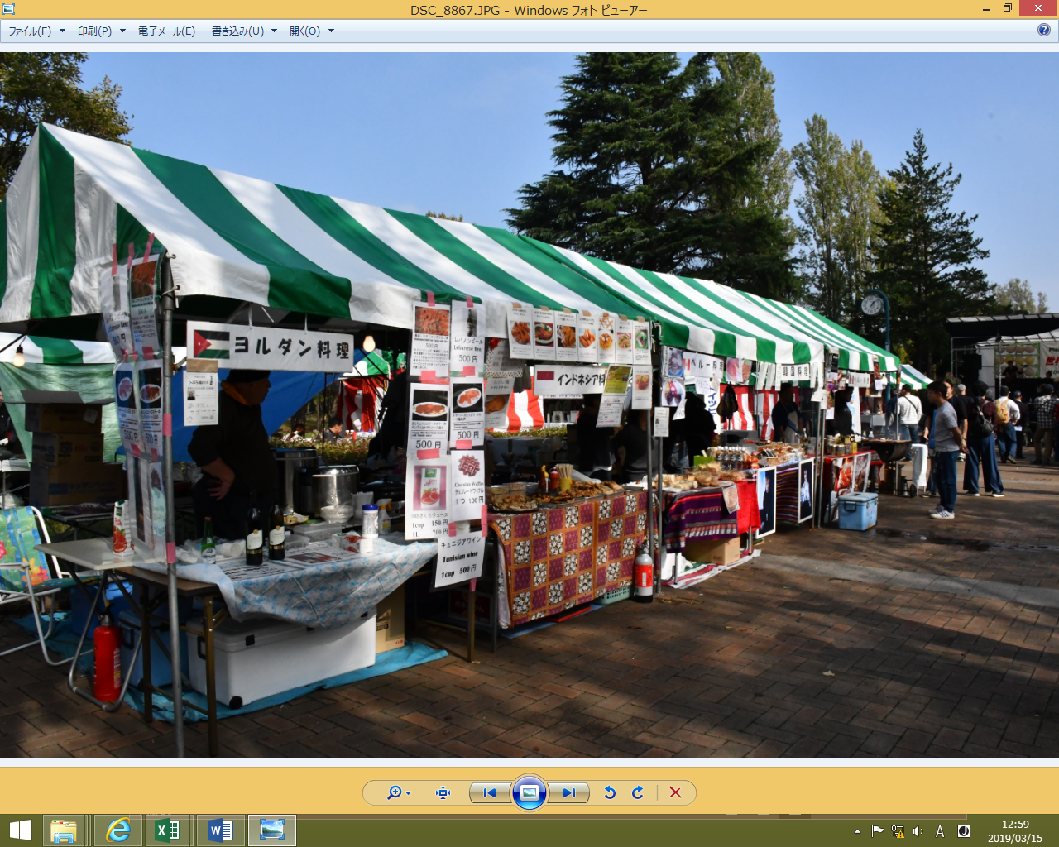

入間市国際交流協会 入会申込書

入間市国際交流協会 会長様
入間市国際交流協会の趣旨に賛同し入会したいので、会費を添えて次のとおり申し込みます。
ふりがな  申込者 氏名 |  |  |  | 申込日 年 月 日
住所 |  |  |  | 国籍
電話番号 |  | E-mail | □メールによる連絡を希望する
市民スタッフとして登録なさいますか？ |  | 登録する ・ 登録しない  登録される方は、裏面にもご記入ください

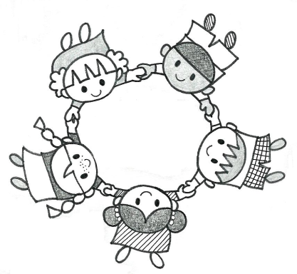
市民スタッフとして活動しませんか？
How about acting as a volunteer?

登録のごあんない
Guide for Registration

国際交流協会 市民スタッフは、会員の中から、とくに自主的に事業の企画・運営に関わりたいという希望を持つ人たちが登録をしているもので、多くの市民スタッフが、４つの部会に分かれて活動しています。

在住外国人支援部会

日本語教室の運営
○産業文化センター教室（土曜日午後）
○仏子教室（水曜日午前）
保育（日本語教室その他の行事のとき）
外国人の生活支援の企画・運営

文化交流部会

料理教室「台所から世界を知りましょう」の企画・運営
入間万燈まつり「世界のともだち広場」の運営
国際交流バス遠足の企画・運営

姉妹・友好都市部会

ヴォルフラーツハウゼン市・奉化区・佐渡市との交流
○交流会の準備・運営
○見学先などの計画
○通訳
ホームステイ受け入れ
通訳派遣

広報部会

FM チャッピー「FBI」毎週火曜日午後7時放送担当
国際交流ニュース（年４回）発行
ホームページ作成
その他、新規事業でも、提案すれば実現の可能性が あります。

市民スタッフに登録されるかたは、ご記入ください。

希望される部会はありますか（複数可） | 在住外国人支援 ・ 文化交流 ・ 姉妹友好都市交流 ・ 広報
【自由記入欄】
※ご自身の得意分野（例：ドイツ語、手芸）や、取り組んでみたい事業などをお書き下さい。

